**UNIVERSIDADE NOVE DE JULHO**

**DIRETORIA DOS CURSOS DE INFORMÁTICA**

**Igor Lima Mendes de Sousa - RA 2220100041**

**Kevin da Costa Teixeira - RA 920113436**

**Lucas da Silva - RA 2220107097**

**Lucas Vinicius Duarte de Morais - RA 2220109470**

**Rodrigo Fernandes da Silva - RA 2220111100**

**PROJETO EM EMPREENDEDORISMO:**

**FilesUp**

**SÃO PAULO**

**2020**

**Igor Lima Mendes de Sousa - RA 2220100041**

**Kevin da Costa Teixeira - RA 920113436**

**Lucas da Silva - RA 2220107097**

**Lucas Vinicius Duarte de Morais - RA 2220109470**

**Rodrigo Fernandes da Silva - RA 2220111100**

**PROJETO EM EMPREENDEDORISMO:**

**FilesUp**

Trabalho apresentado à Universidade Nove de Julho, UNINOVE, em cumprimento parcial às exigências da disciplina de Projeto em Empreendedorismo, sob orientação do Prof. **Floriano Ferreira dos Reis Filho**

**SÃO PAULO**

**2020**

**SUMÁRIO**

1. OBJETIVOS 4

2. DESCRIÇÃO DA EMPRESA 5

3. MISSÃO, VISÃO E VALORES DA EMPRESA 6

3.1. MISSÃO 6

3.2. VISÃO 6

3.3. VALORES 6

4. DEFINIÇÃO DOS SISTEMAS OPERACIONAIS E EQUIPAMENTOS DA EMPRESA 7

5. ELABORAÇÃO DO SITE DA EMPRESA 8

6. CONCLUSÃO 9

7. REFERÊNCIAS 10

# **OBJETIVOS**

Objetivo desse trabalho tem a finalidade da elaboração de uma empresa do segmento de tecnologia no ramo de backups de arquivos, visando maior praticidade e segurança para nossos usuários, nossa empresa proporciona um sistema eficaz para maior manipulação de seus arquivos sendo eles pessoal ou empresarial de forma em que seus arquivos permaneçam seguros e atualizados.

# **DESCRIÇÃO DA EMPRESA**

FilesUp é uma empresa que foi criada em 2020 para satisfazer usuários com a finalidade de armazenar seus arquivos em forma de backup com a maior segurança e facilidade de acesso aos seus arquivos. Esta organização, apesar de ser nova no mercado da tecnologia da informação, abrange um sistema inovador com cadastro através da sua digital, podendo ser desbloqueada pelo próprio leitor de seu smartphone.

Backup é um procedimento utilizado de forma regrada por nossa empresa e por pessoas que precisam guardar de forma segura e sem correr riscos de perda, documentos de qualquer grau de importância, imagens, vídeos ou outros arquivos.

Essa perda pode ocorrer tanto de forma acidental, ou por mau funcionamento dos sistemas que operam. E ter uma cópia de segurança garante restaurar os dados perdidos caso seja necessário.

Sendo assim, a empresa FilesUp vem crescendo e, se aprimorando com grandes e novas opções que são inovadoras e voltadas para fazer com que os nossos clientes venham se sentir confiáveis e com pouca preocupação de um local para efetuar seu armazenamento; pois quando o assunto se trata em armazenar e zelar por algo de grande importância para a pessoa, a FilesUp é concorrência. E em meio a grandes empresas já criadas, a empresa FilesUp vem subindo ao ranking de forma rápida por proporcionar maior confiança, garantia de arquivos e proteção nesta atualidade.

# **MISSÃO, VISÃO E VALORES DA EMPRESA**

## **MISSÃO**

A empresa consiste em armazenar seus dados ou arquivos em forma de backup, sendo eles de uso pessoal ou empresarial em nosso banco de dados.

## 3.2. **VISÃO**

Alcançar o maior número de usuários oferecendo a melhor segurança e praticidade para seus arquivos.

## 3.3. **VALORES**

O compromisso com a qualidade do serviço prestada ao usuário, segurança, praticidade, vontade de abraçar novos desafios.

# **DEFINIÇÃO DOS SISTEMAS OPERACIONAIS E EQUIPAMENTOS DA EMPRESA**

1. Red Hat Enterprise Linux for Virtual Datacenters;
2. Banco de dados: VMWARE, Hyper-V, MySQL, MSSQL, Oracle;
3. Sistema operacional Red Hat Enterprise Linux, preço: US$2,499.
4. Comparativo de preços:

Red Hat Enterprise Linux Server: A partir de US$349

Red Hat Enterprise Linux for Virtual Datacenters: A partir de US$2,499

Red Hat Enterprise Linux Workstation: A partir de US$179

Red Hat Enterprise Linux Developer Suite: A partir de US$99

Red Hat Enterprise Linux Developer Workstation: A partir de US$299

Red Hat Enterprise Linux Developer Support: A partir de US$5,000

Red Hat Enterprise Linux for IBM Power Little Endian: A partir de US$269

# **ELABORAÇÃO DO SITE DA EMPRESA**

**Site desktop**

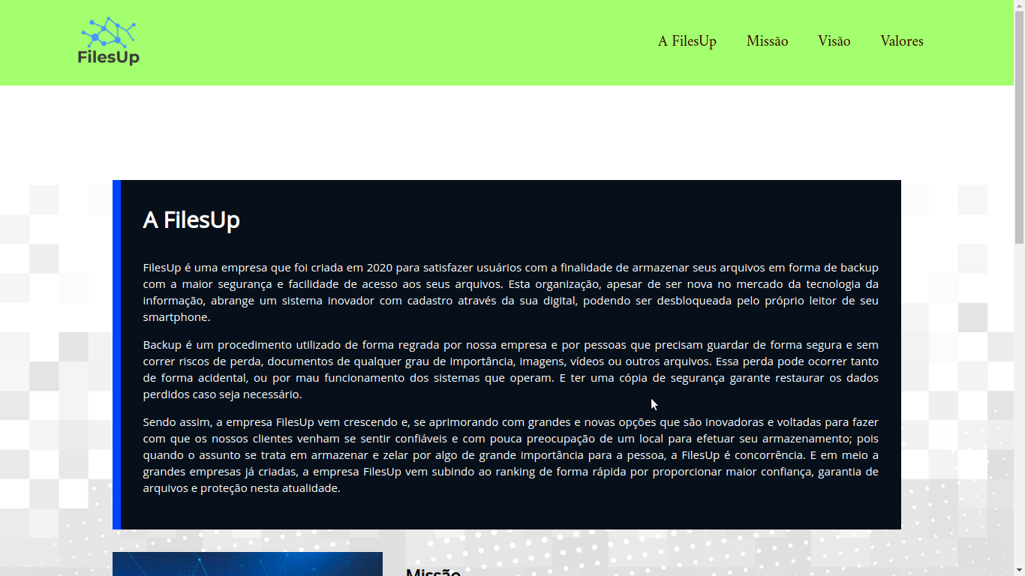

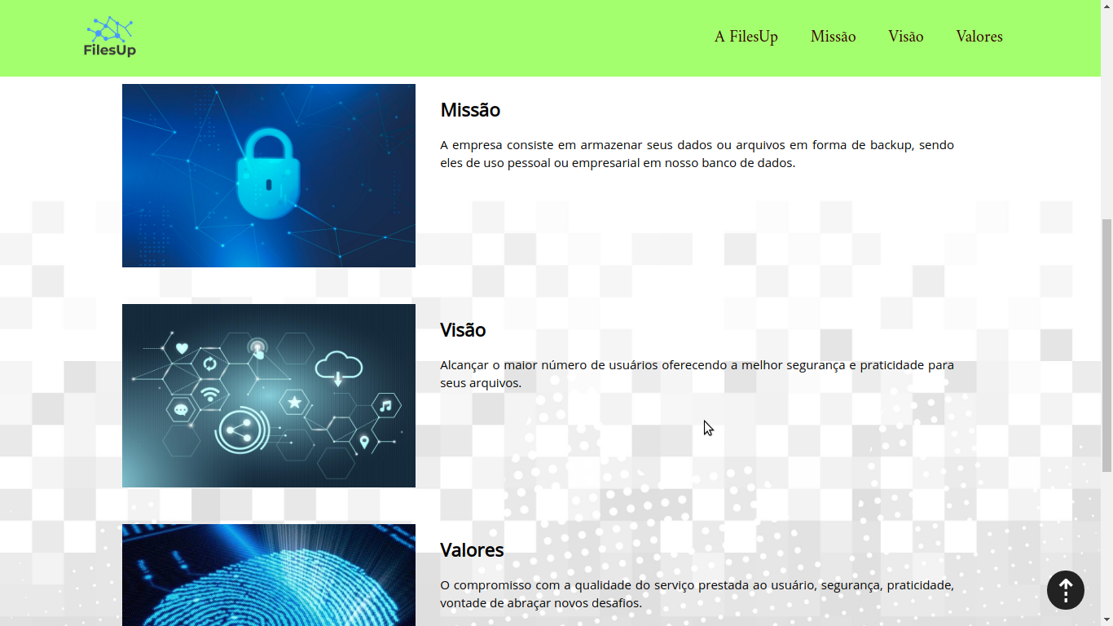

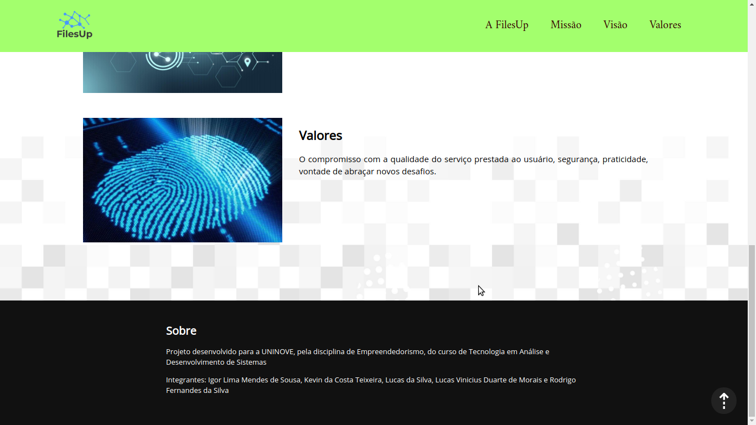

Site responsivo

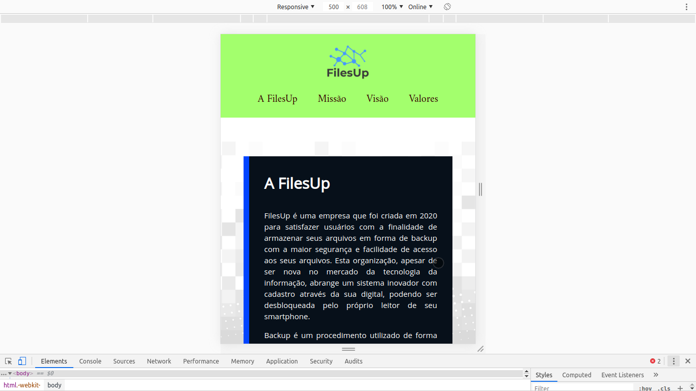

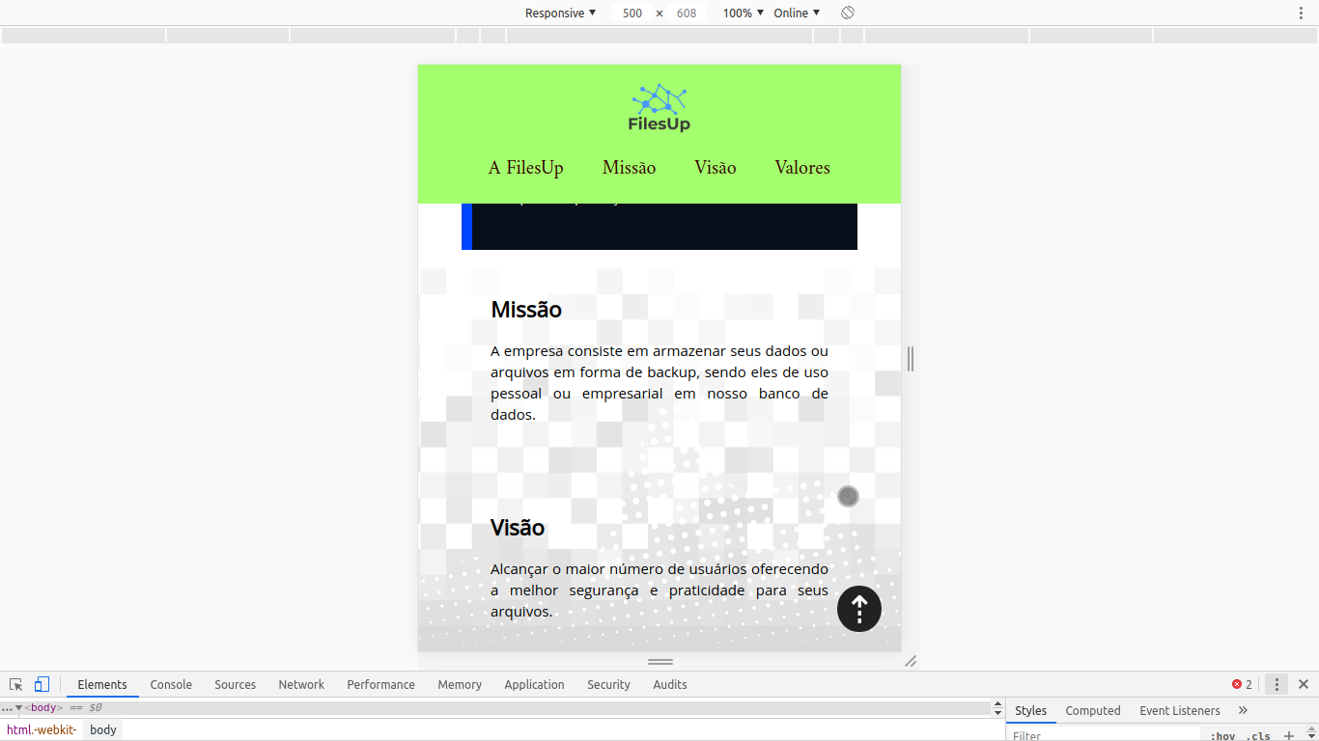

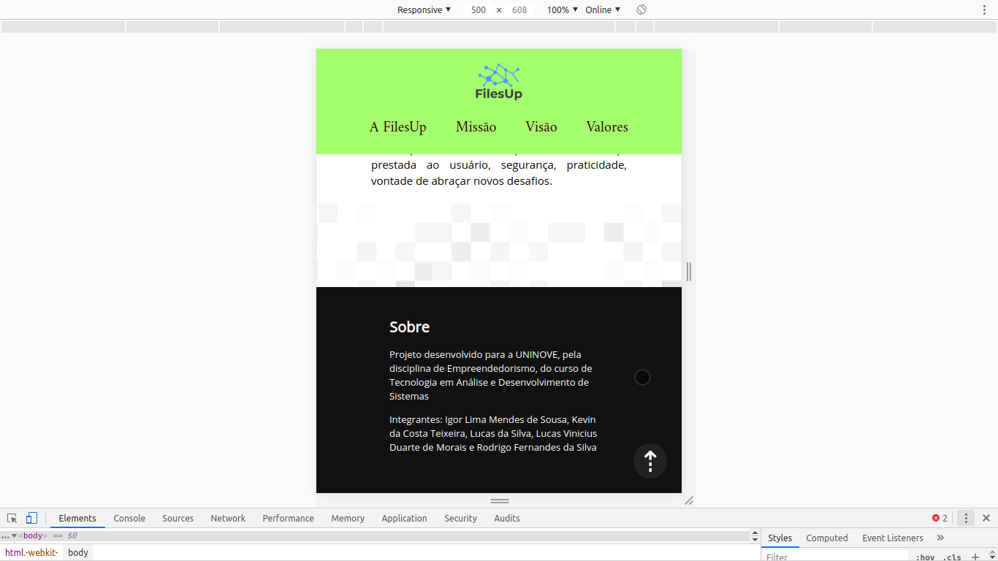

Código HTML

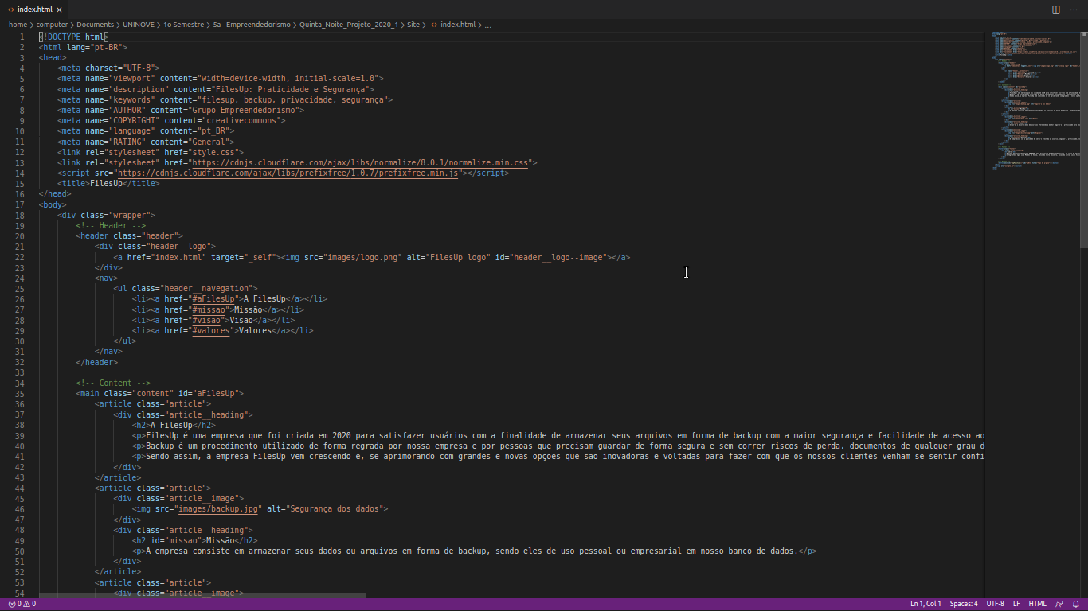

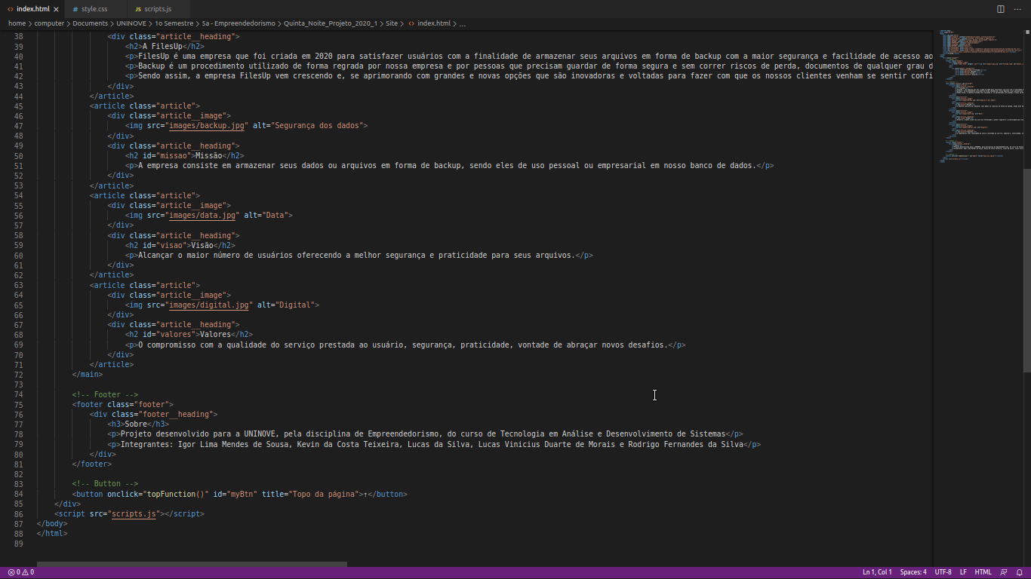

Código CSS

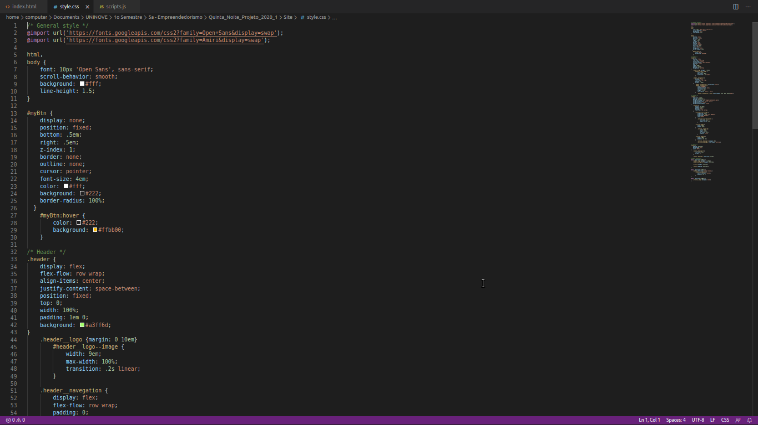

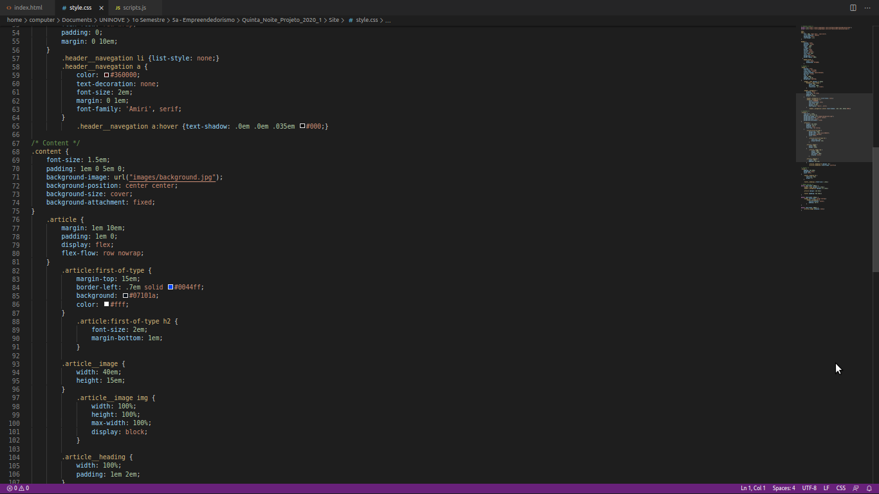

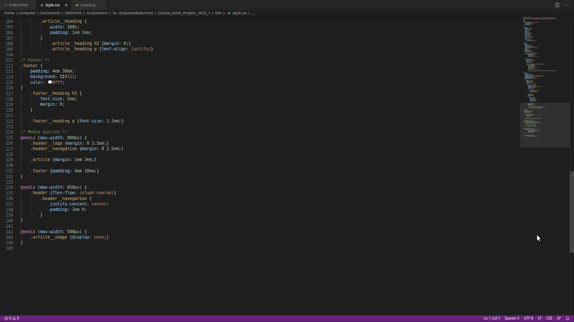

Código JavaScript

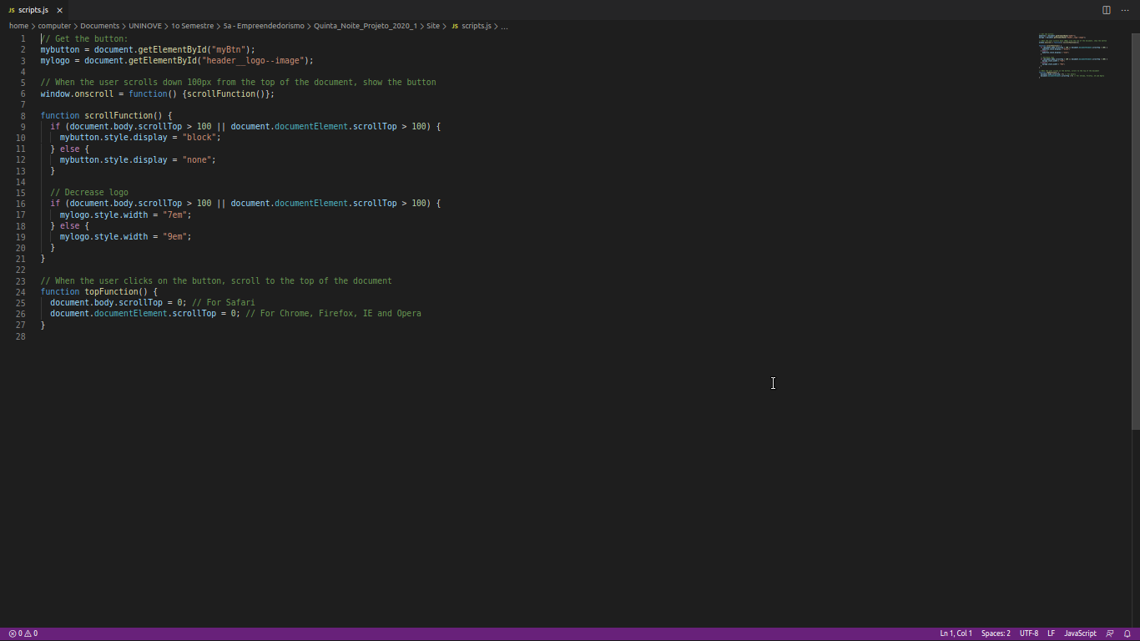

Site disponível em: https://codepen.io/igorlimamendes/full/mdejVQG

# **CONCLUSÃO**

FilesUp proporciona um sistema mais prático que facilita o usuário na hora de fazer o backup dos seus arquivos, desde do seu registro até o upload dos seus arquivos.

Nós da FilesUp visamos a agilidade e segurança dos nosso clientes e acreditamos que nossa plataforma e mais nova tecnologia do mercado capacitada em atender as necessidades dos nosso usuários no segmento backup, sempre em constante inovação e queremos alcançar o maior número possível de usuários que necessitam guardar seus arquivos pessoais ou de empresa em nuvem.

# **REFERÊNCIAS**

LAHAR. Como funciona o backup dos dados? Disponível em: <<http://ajuda.lahar.com.br/base-de-contatos/como-funciona-o-backup-dos-dados>>. Acesso em: 14 mai. 2020.